Wojewódzki Inspektorat Ochrony Roślin i Nasiennictwa w Łodzi
Oddział w Łasku
tel., fax. 43 675-25-87
e-mail: o-lask@piorin.gov.pl

KOMUNIKAT O ZAGROŻENIU UPRAW ROŚLIN

Województwo: łódzkie  Powiat: łaski, zduńskowolski  Agrofag: Owocnica śliwowa  Roślina: Śliwa domowa  Data publikacji komunikatu: 24.04.2018r. | 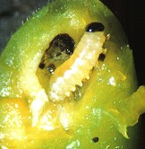 | 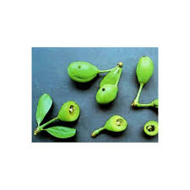

Śliwom zagrażają owocnice śliwowe.
Decyzję o sposobie i terminie zwalczania owocnic śliwowych należy podjąć po przeprowadzeniu obserwacji.

Na śliwach występują: owocnica żółtoroga i owocnica jasna.
Larwy zimują w kokonach w glebie. Lot owadów dorosłych rozpoczyna się w II połowie kwietnia, na kilka dni przed kwitnieniem śliw, tuż przed fazą białego pąka kwiatowego i kończy po kwitnieniu. Samice składają jaja pod skórkę działek kielicha lub pod skórkę kielicha. Larwy wylęgają się pod koniec opadania płatków kwiatowych i wygryzają zawiązki owoców.

Na początku białego pąka kwiatowego zawiesza się na drzewach śliwy białe pułapki lepowe (min. 3 pułapki na 1ha sadu), które przegląda się co 2-3 dni, notując każdorazowo liczbę odłowionych owadów.

Progiem ekonomicznej szkodliwości dla owocnic śliwowych jest:
- odłowienie 80 dorosłych osobników średnio na 1 pułapkę lepową do końca fazy kwitnienia.

Zabieg zwalczający wykonuje się pod koniec opadania płatków kwiatowych.

